Не дождался прадед Дня Победы

Память ... Самое глубокое и живое толкование этого слова дано в словаре В. И. Даля. Как просто сказано в нем: “Память – способность помнить, не забывать прошлого; свойство души хранить сознанье о былом”. Нам память сохраняют старые фотографии, рассказы родственников, прикосновение к семейной истории… Все дальше и дальше уходят от нас события Великой Отечественной войны. Через уроки истории, фильмы и книги мы пытаемся понять масштабы той трагедии, той беды, которые обрушились на нашу страну в 1941 году.

… Пал безвестным мой дед.
Это значит: над ним
Вьется вечным огнем
Нашей памяти дым.
А земля приняла
Без имен и наград
Всех погибших на ней
Неизвестных солдат.
Это строчки из песни Юрия Насыбуллина «Мой дед», которую мы с сестрой Ольгой нашли случайно на просторах Интернета. Прочли и задумались – а что мы знаем о наших прадедах? До недавнего времени наш ответ был бы короток – ничего.
«Без вести пропавшие» - если честно, то не задумывались мы, что Это имеет отношение к истории нашей семьи. Да, со слов нашей мамы мы знали, её деды – Архипов Иннокентий и Шуваев Фёдор погибли в Великую Отечественную войну, но где воевали, как долго - об этом и она не знала, а мы как-то и не спрашивали. Но в этом году всё изменилось. Мама попросила нас поискать в Интернете сведения о её дедах – участниках Великой Отечественной войны.
В детстве мама не задавалась вопросом – почему у неё две бабушки и ни одного деда? Ведь так же было у большинства её одноклассников и друзей детства. А когда мама созрела до этих вопросов, то задавать их было некому. Рано ушла из жизни баба Ганя (прабабушка Агафья Михайловна), потом умерла её мама – наша бабушка, и всё, казалось, оборвались все ниточки в прошлое!
Первая трудность, которую мы встретили в нашей семейной поисковой работе – восстановление сведений о прадедах. Ведь не сохранилось ни фотографий, ни документов военной поры. Ни года рождения, ни отчества мы не знали, и мама не могла нам помочь. Общими усилиями, обращаясь к родственникам, мы нашли данные по деду Шуваеву. У него было красивое отчество – Филиппович, по свидетельству о рождении нашей бабушки Марии Фёдоровны Шуваевой, мы узнали, что дед родился в 1908 году.
Был составлен перечень Интернет-ресурсов патриотической направленности, отправлены десятки запросов на сайты – и, наконец, стали приходить ответы. Из Мемориала сразу ответили, что прадед пропал без вести, ссылались на архивы министерства обороны, материалы по бывшему Ламскому РВК. А потом пришло письмо от волонтеров сайта «Забытый полк». Неизвестная нам Ольга Панкова прислала ответ, который подарил нам надежду найти могилу прадеда. Удивило то, что ответы сходились в деталях, но заканчивались разными выводами, как будто речь в запросах шла о разных людях. Но всё-таки в итоге, как говорит наша мама, сложилась картина. И вот что мы узнали.
На фронт наш прадед, Шуваев Фёдор Филиппович был призван 23 марта 1942 года. В именном списке безвозвратных потерь частей 332 Ивановской им. М.В. Фрунзе стрелковой дивизии 4-ой ударной армии указано, что Шуваев Федор Филиппович погиб 28 мая 1942 года, убит в сражении под Вележем, и похоронен там же на ул. Володарского. В именном списке правильно названо имя его жены и нашей прабабушки Шуваевой Агафьи Михайловны.
Ольга Панкова указывает источники, которые помогли ей ответить на наш запрос:
Название источника информации ЦАМО
Номер фонда источника информации 58
Номер описи источника информации 818883
Номер дела источника информации 1192
http://www.obd-memorial.ru/html/info.htm?id=51862293

А справка о гибели мужа видимо была Шуваевой Агафье Михайловне отправлена на дер.1-у Польное Старо-Юрьевского района Тамбовской области. В этой деревне прадед родился, до войны прадед жил в этой деревне. Но после женитьбы он, вслед за старшими братьями Иваном и Андреем, со своей семьёй, переехал в с.Покрово-Васильевка Ламского района, поэтому документы затерялись, а судьба прадеда так и осталась для родных тайной. Неудивительно, что по документам от Ламского РВК, откуда прадед призывался на войну, и он, и его братья Шуваевы Иван Филиппович и Андрей Филиппович числятся пропавшими без вести.
ОБД-Мемориал, ссылаясь на ЦАМО, так ответил на наш запрос:
Информация из документов, уточняющих потери
Фамилия Шуваев
Имя Федор
Отчество Филиппович
Место рождения Тамбовская обл., Ламский р-н, Покрово-Васильевский
с/с
Дата и место призыва 23.03.1942 Ламский РВК, Тамбовская обл., Ламский р-н
Воинское звание красноармеец
Причина выбытия пропал без вести
Дата выбытия __.09.1942
Источники информации ЦАМО
Номер фонда источника информации 58
Номер описи источника информации 18004
Номер дела источника информации 870

Вот он тот самый документ, по которому наш прадед и его братья пропали без вести:
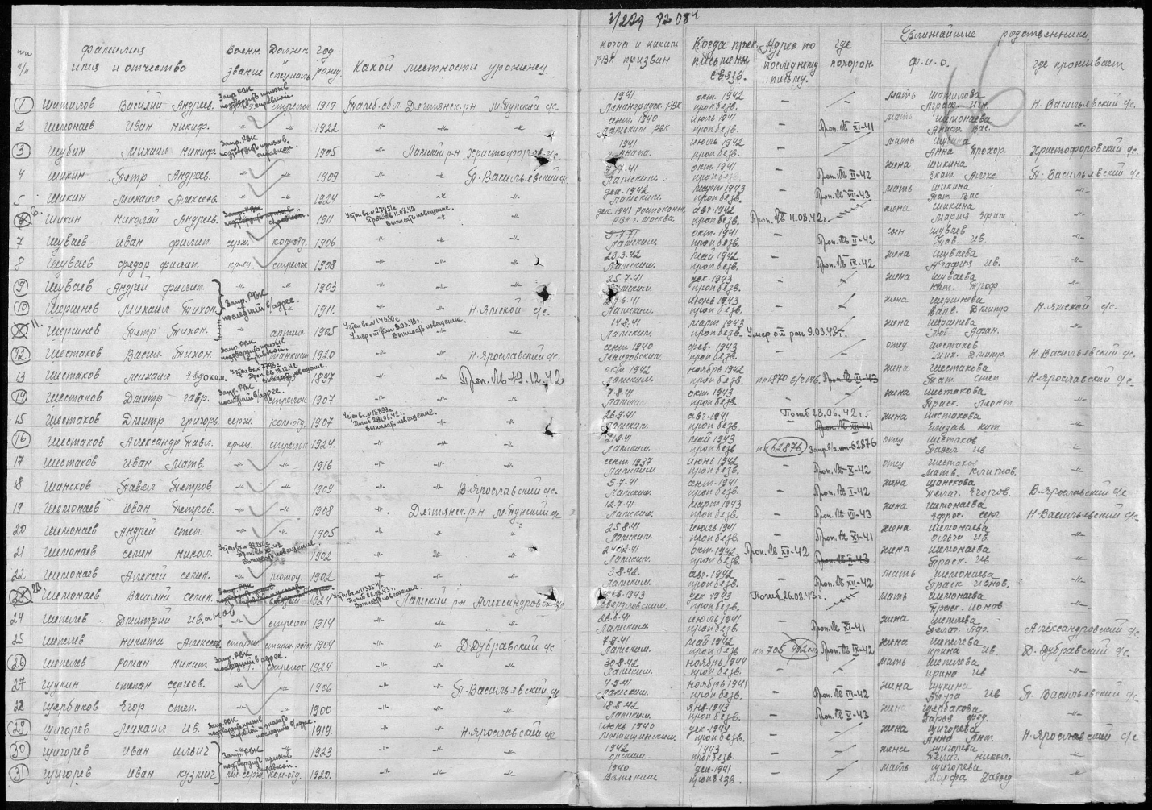

Такая путаница неудивительна, ведь во время Великой Отечественной войны 1941-45 город Велиж был оккупирован немецко-фашистскими войсками в июле 1941 – сентябре 1943 и сильно разрушен. Свыше 600 дней, начиная с января 1942 г., по территории Велижа проходила линия фронта. В боях под Велижем сложили свои жизни более пятидесяти тысяч воинов 4-й Ударной Армии. Наибольшие потери в Велижском районе советские войска понесли в 1942 году, когда с северо-востока к Велижу прорвались соединения 4-й Ударной армии (г-л Ерёменко) Калининского фронта (г-л Конев).
Увлёкшись достижением сразу четырёх целей (Витебск, Сураж, Велиж, Демидов), командование 4 Уд. Армии не выделило достаточно сил на захват г. Велижа с ходу, а затем не смогло отразить контрудар немецкой 205 пехотной дивизии с Витебска на Велиж и соединения ударной группы 205 ПД с окружённым гарнизоном Велижа. Затем бои приняли затяжной характер и сводились в основном к попыткам 4-й Уд. Армии во что бы то ни стало перерезать дорогу Витебск-Велиж юго-западнее Велижа ударами с запада и с востока (достичь этого так и не удалось). В боях под Велижем войска 4 Ударной Армии понесли большие потери и были в марте-апреле 1942 г. вытеснены немецкими войсками за реку Зап. Двина.
Велиж был освобождён 20 сентября 1943 г. Так завершились тяжёлые бои советских войск в Велижском районе Смоленской области. Но прадед наш до этих дней не дожил. Прадед воевал всего 2 месяца, но каких! Ратный подвиг рядовых Великой Отечественной войны, среди которых был и наш прадед Шуваев Фёдор Филиппович, обеспечили Май 1945 года! Мой прадед защитил страну, а Победы не узнал! Ему выпало встретить войну и эти два месяца в 1942 держать врага, пока хватило сил. Рядом с именем деда и его соратников ранят сердце надписи – 94 неизвестных солдата – это только на одной могиле, а сколько их в Смоленской земле?!
Давно-давно мама, готовясь к 9 мая, написала строчки о своих дедах:
«Узнаю о войне из журналов и книг,
А с экрана меня в бой зовут «старики».
Я за ними лечу в память огненных лет
Может, там отыщу двух дедов моих след.
Затерялись они в той далёкой войне.
Их уже не найти, говорю я себе.
Где искать? Что искать?
Лишь фамилии знаю…
Отзовитесь деды? Я ищу, не играю!
Лиц дедов я не знаю, время стёрло их лица.
Может быть, Интернет мне откроет страницы?
А на них адреса, их, безвестно пропавших…
Только даты нашлись, через чёрточку даты…
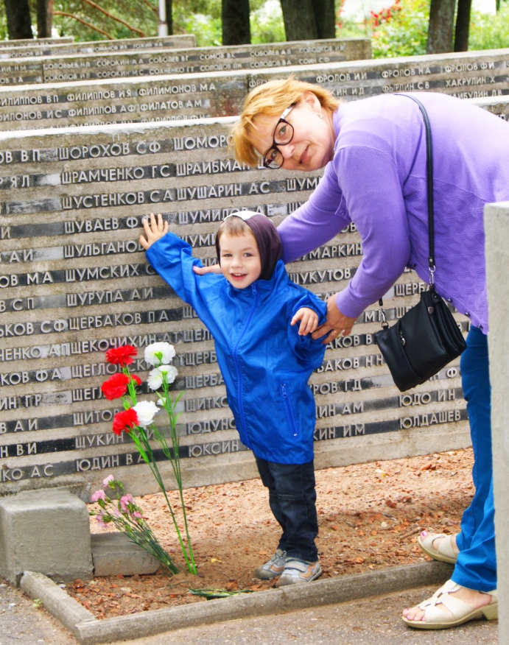
Нашлись не только даты, но и могила прадедушки. Первичное место захоронения - Смоленская обл., Велижский р-н, г. Велиж, ул. Володарского. По информации о захоронении мы узнали, что в августе 1942 года наш прадед был перезахоронен в братской могиле у дер.Селезни Велижского района. Всего в это братской могиле захоронено 8041 боец, из которых известных – 1495, а неизвестных – 6545 чел. Проверяя списки захоронений в Велижском районе мы узнали, что имя прадеда выбито и на гранитных плитах мемориала «Лидова Гора», где похоронено свыше 10 тысяч бойцов.
Вы говорите мне: «Зачем искать?
Давно исчезли те, кто здесь убиты,
Ушли и те, что их могли бы ждать,
И все они давным-давно забыты…»
Из песни поисковиков
Нет, они не забыты! И есть кому передать эти знания. Когда в семье поняли, что именно наш прадед похоронен в Смоленской земле, то приняли решение – ехать к деду на могилу!
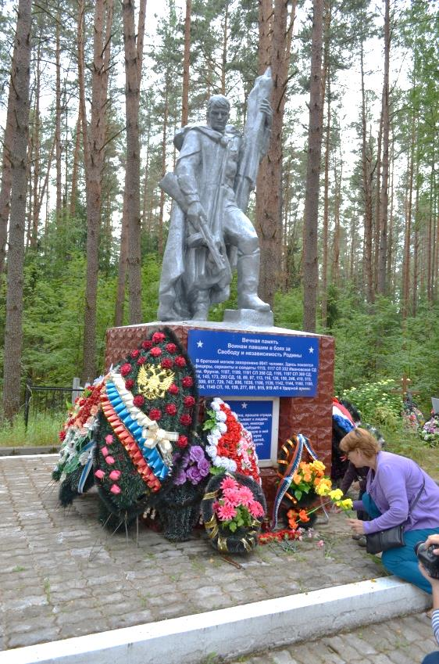
Мне выпала честь представлять сибирскую ветвь Шуваевых на этом Маршруте Памяти. В июле я поехала в Москву, где живет семья маминой сестры. Вместе с тетей, моей двоюродной сестрой и маленьким племянником мы посетили мемориалы в дер.Селезни Велижского района и мемориальных комплекс «Лидова Гора» в г.Велиж.
Удивило количество памятников и братских могил на Смоленской земле! Только там я поняла, как же кровопролитны были бои, какой же мясорубкой была та война! И цифра – 27 миллионов, стала мне намного понятнее. Не передать волнение, которое мы пережили, возлагая цветы на могильные плиты с именем прадеда!

Наш семейный поиск только начался. Мы очень хотим найти больше сведений о прадедушке Архипове Иннокентии Михайловиче, уроженце дер. Кругликово Болотнинского района Новосибирской области. Успех поиска-2015 подарил нашей семье надежду, что не только неба высь – обелиск ему, пропавшему безвестно, но и найдем мы его уголок Памяти.
На вопрос «Зачем нам это надо?» – ответ такой: «Хотим, чтобы не исчезла в веках память о тех, благодаря кому мы сейчас живем, учимся, влюбляемся, строим планы на будущее».

Список использованных ресурсов и источников:
http://www.pobeda1945.su/
http://www.obd-memorial.ru/
www.pamyat-naroda.ru
www.polk.ru
http://www.9maya.ru/2014/05/09/poisk-propavshih-bez-vesti-v-velikuyu-otechestvennuyu-voynu.html
http://www.stihi.ru/
http://mspu.org.ua/poetry/2122-stixi-o-vojne.html
фото из семейного архива Митичкиных о поездке в Смоленскую область

